PAUTA DE RESPUESTA PARA EL PROFESOR
La neurona

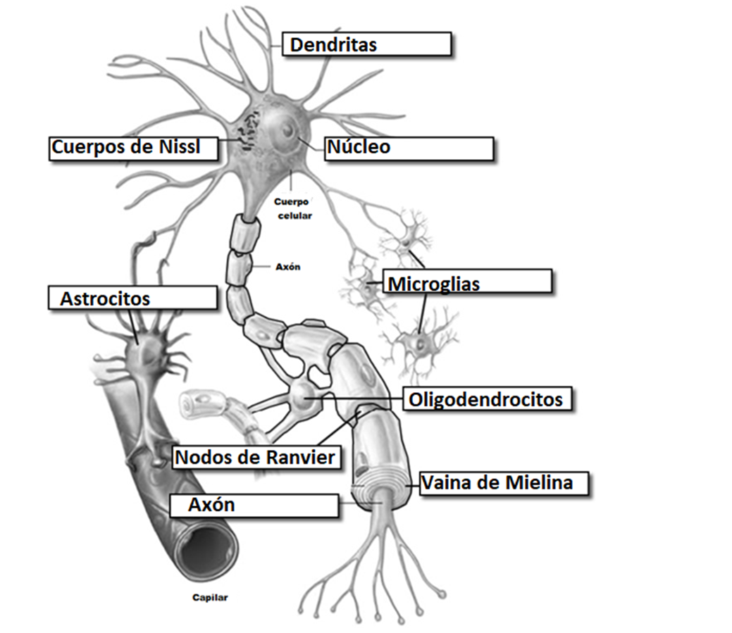
Adaptado de: https://www.biologycorner.com/anatomy/nervous/neuron_label.html bajo licencia CC

